Luckers股票数据分析系统
软件设计文档（迭代一）
马张弛，孟鑫，刘兴，朱宇翔
2016-3-10

1.引言
1.1 编制目的
由于迭代一项目架构简单清晰，本文档仅对定义的接口和主要的类进行描述，以便于开发人员交流之用。
1.2 词汇表
AnyQuant：一个提供A股数据的api
1.3 参考文献
《Luckers软件需求规格说明文档》、《软件工程与计算》

2.产品概述
本迭代产品实现从AnyQuant网站上获得部分A股数据并且展示在界面之上，用户可以查看股票列表以及各股票的历史数据并且可以用关键字进行数据筛选。

3.体系结构模型
3.1 整体架构描述
3.1.1系统的分层架构：
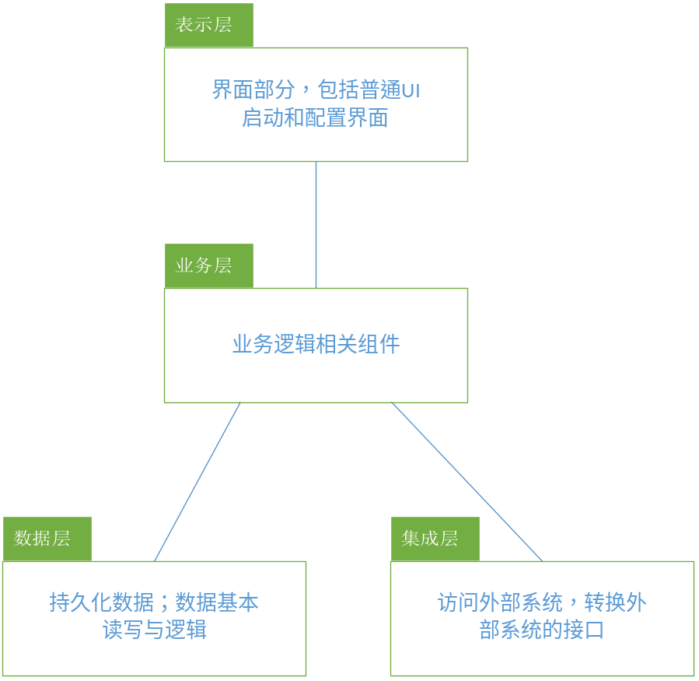
系统分为以下四个逻辑层次：
表示层：用于前台界面展示和配置的层次
业务层：包含业务控制和逻辑的层次
数据层：定义和存储系统中相关数据的层次
集成层：定义和集成与外部系统交互的层次
3.1.2系统的架构设计：
UI对象：负责处理系统数据的展现与和用户的交互
Favorite对象：此对象负责收藏夹功能的业务实现
Detail对象：负责股票详细信息数据的获取和处理以及提供
Market对象：负责大盘指数详细信息数据的获取和处理以及提供
List对象：负责股票和大盘指数列表信息数据的获取和处理以及提供
Network对象：负责各类数据从Internet的访问，获取和格式转换
LocalFileSystem对象：负责向业务层提供将数据本地化的服务
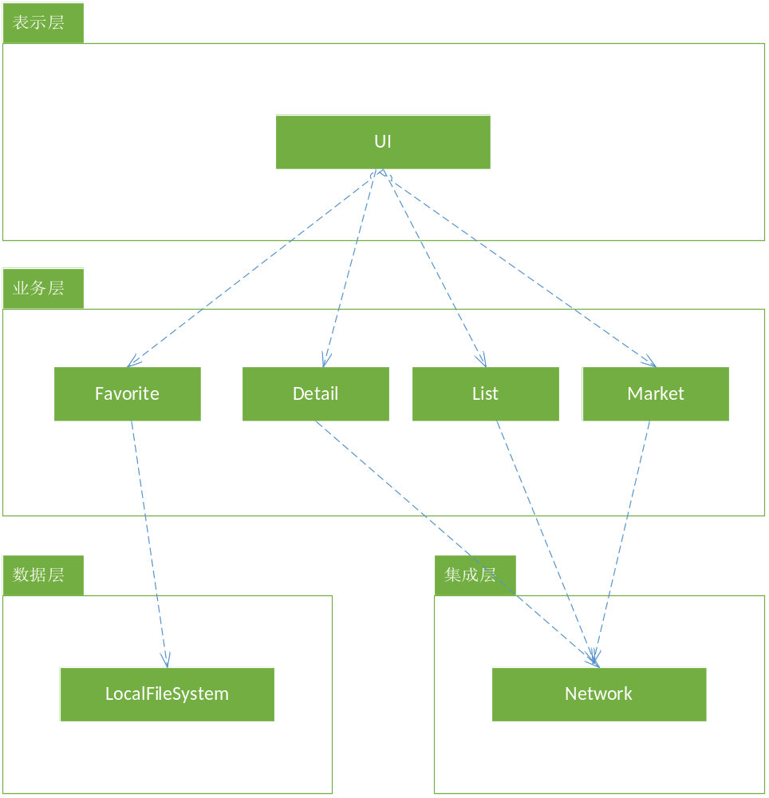

3.2 逻辑层模块分解

模块名 | 模块功能
ListService | 提供获取股票最近信息的列表的功能
MarketService | 提供大盘信息查看功能
FavouriteService | 提供收藏夹相关功能
DetailService | 提供对股票详细信息操作的功能

3.2.1 逻辑层模块接口定义
接口名称 | ListDelayService.getItems
语法 | public Iterator<StockInformVO> getItems(String exchanger,int Num)
前置条件 | 输入的营业厅编号正确（“sh”,"sz",null），num为正整数
后置条件 | 返回包含不同股票最近一天数据的迭代器
依赖的接口 | StockDataGetter

接口名称 | MarketInformService.getItems
语法 | public MarketInformVO getItems(String id)
前置条件 | 输入的大盘id必须正确（当前只可输入hs300）
后置条件 | 返回大盘最近的数据
依赖的接口 | StockDataGetter

接口名称 | MarketDetailService.getDetails
语法 | public MarketDetailVO getDetails(String id,String start,String end);
前置条件 | 输入的大盘id必须正确（当前只可输入hs300）  起讫日期格式正确（yyyy-mm-dd）
后置条件 | 返回指定大盘在起讫日期间的数据
依赖的接口 | StockDataGetter

接口名称 | FavouriteService.getContent
语法 | public Iterator<StockInformVO> GetContent();
前置条件 | 无
后置条件 | 返回收藏夹内股票的最近的信息
依赖的接口 | StockDataGetter、StringStorageService

接口名称 | FavouriteService.add
语法 | public boolean add(String Id);
前置条件 | 无
后置条件 | 添加成功则返回true，添加失败（id错误或者已经存在于收藏夹中），返回false
依赖的接口 | StringStorageService

接口名称 | FavouriteService.remove
语法 | public boolean remove(String Id);
前置条件 | 无
后置条件 | 删除成功则返回true，删除失败（id错误或者收藏夹中不存在），返回false
依赖的接口 | StringStorageService

接口名称 | StockDetailService.getDetail
语法 | public Iterator<StockInformVO> getDetails(String Id,String start,String end);
前置条件 | 输入的Id和起讫日期格式正确
后置条件 | 返回指定日期间该股票的各项数据
依赖的接口 | StockDataGetter

接口名称 | DataScreenService.getChosen
语法 | public Iterator<StockInformVO> getChosen(String id,String startDate,String endDate,DataKey key,String min,String max);
前置条件 | 输入的Id、起讫日期、关键字以及范围指数正确
后置条件 | 返回指定股票在指定日期间符合指定条件的数据
依赖的接口 | StockDataGetter

3.3 数据层模块分解
3.3.1 数据层接口定义
依赖的接口 | AnyQuant api

接口名称 | StockDataGetter.GetBenchmarkByID
语法 | public StockPO getBenchmarkByID(String id,String startDay, String endDay,String fields) throws IOException;
前置条件 | * @param id 比如：hs300，也可以调用此接口的静态常量 不能为null  * @param startDay 起始时间，格式'YYYY-mm-dd'，可以为null（起始时间和结束时间不同时为null时，我也不知道会返回什么）  * @param endDay 结束时间，格式'YYYY-mm-dd'，可以为null（起始时间和结束时间不同时为null时，我也不知道会返回什么）  * @param fields 指定数据字段（可以为null，为null时返回全部交易数据）  * 格式： name1+name2+name3（可以有多个），具体字段请参考StockDataPO.BENCHMARK_FIELDS_TYPE
后置条件 | * @return 返回指定大盘指数代码的交易数据，默认返回一年内的所有数据（经过测试得出的结论）  * @throws IOException 代表从服务器上读取此股票失败
依赖的接口 | AnyQuant api

接口名称 | StockDataGetter.getStockName
语法 | public ArrayList<String> getStockName(ArrayList<String> stockCodeList) throws IOException;
前置条件 | 所有的股票代码均正确且存在
后置条件 | * @return 返回的结果列表与输入的列表按顺序一一对应，如果列表某项股票无法读取，对应的一项值为null
依赖的接口 | AnyQuant api

接口名称 | StringStorageService.addString
语法 | public void addString(String addContent) throws IOException;
前置条件 | 输入的字符串不包含此接口的常量SPECIAL_SPLITER
后置条件 | 将addContent存储在本地的指定的文件夹中
依赖的接口 | 无

接口名称 | StringStorageService.deleteString
语法 | public void deleteString(String deleteContent) throws IOException;
前置条件 | 输入的字符串不包含此接口的常量SPECIAL_SPLITER
后置条件 | 将本地存储文件中deleteContent的内容删去
依赖的接口 | 无

接口名称 | StringStorageService.getContent
语法 | public ArrayList<String> getContent() throws IOException;
前置条件 | 无
后置条件 | 返回存储在本地的所有内容
依赖的接口 | 无

接口名称 | StringStorageService.deleteAllAndWrite
语法 | public void deleteAllAndWrite(ArrayList<String> content) throws IOException;
前置条件 | 输入的字符串不包含此接口的常量SPECIAL_SPLITER
后置条件 | 删去本地文件中的所有内容，并将content的内容写入其中
依赖的接口 | 无

4.数据模型
4.1 vo对象规格说明
对象名 | 对外接口 | 接口描述
StockInformVO | public String getItem(DataKey key) | 根据关键字获得指定的股票数据
StockScreenVO | public String getKey（） | 获得筛选关键字
StockScreenVO | public String getMin（） | 获得筛选的下限
StockScreenVO | public String getMax（） | 获得筛选的上限
MarketInformVO | public String getItem(DataKey key) | 根据关键字获得指定的大盘数据
4.2 po对象规格说明

对象名 | 对外接口 | 接口描述
StockDataPO | public String getDate() | 根据关键字获得指定的股票数据
StockDataPO | public Map<String,String> getDataMap() | 获得存储数据的map
StockScreenVO | public String getId() | 获得股票的代码
StockScreenVO | publicArrayList<StockDataPO> getDayList() | 获得股票每一天的数据

4.3 其他数据格式规范
4.3.1 日期格式规范
系统内所有的日期均采用yyyy-mm-dd的格式
4.3.2 股票关键字
目前系统所支持的股票关键字有：
date("日期"),
open("开盘价"),
high("最高值"),
low("最低值"),
close("收盘价"),
adj_price("后复权价"),
volume("交易量"),
turnover("换手率"),
pe_ttm("市盈率"),
pb("市净率")；

4.3.3 大盘关键字
目前系统所支持的大盘关键字有：
date("日期"),
open("开盘价"),
high("最高值"),
low("最低值"),
close("收盘价"),
adj_price("后复权价"),
volume("交易量")

